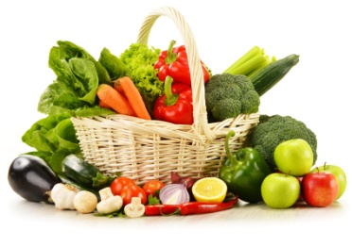
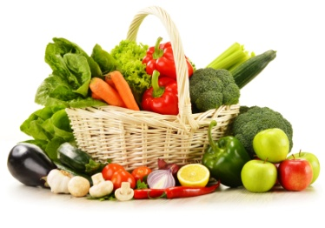
JADŁOSPIS

od 01.09.2026 r. do 04.09.2026 r.
DATA | PIERWSZE ŚNIADANIE | DRUGIE ŚNIADANIE | OBIAD
01.09.2026 r.  WTOREK | KAKAO NATURALNE NA MLEKU⁽⁷⁾ (mleko 2%, kakao naturalne, cukier)  KANAPKA Z ŻÓŁTYM SEREM, POMIDOREM  I RUKOLĄ ^{(1a,1b,7)} (chleb ciemny z pełnego ziarna, masło, ser żółty pomidor, rukola) | JABŁKO  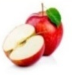 | ZUPA POMIDOROWA Z RYŻEM^{(1a,7,9)} (włoszczyzna*, ryż, koncentrat pomidorowy, śmietana, przyprawy)  KOTLET Z PIERSI KURCZAKA^{(1a,3)} (filet z kurczaka, bagietka pszenna, jaja)  ZIEMNIAKI GOTOWANE Z KOPERKIEM  MIZERIA⁽⁷⁾ (ogórek, jogurt grecki, koper, przyprawy)  KOMPOT WIŚNIOWY (woda, wiśnia, cukier)
02.09.2026 r.  ŚRODA | PŁATKI RYŻOWE NA MLEKU⁽⁷⁾  (mleko 2%, płatki ryżowe)  KANAPKA Z SZYNKĄ ^{(1a,1b,3,7)} (pieczywo mieszane, masło, szynka drobiowa)  TALERZ WARZYW ( papryka, ogórek zielony, rzodkiewka, kalarepka) | 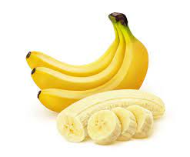  BANAN  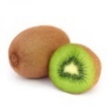 | ZUPA SZPINAKOWA Z JAJKIEM^{(3,7,9)}, PIECZYWO^{(1a,1b)} (szpinak, ziemniaki, włoszczyzna*, jaja, przyprawy)  SPAGHETTI BOLOGNESSE z CZERWONEJ SOCZEWICY ^{(1a,1b)}  (makaron spaghetti pełnoziarnisty, soczewica czerwona, koncentrat pomidorowy, pomidory, papryka czerwona, cebula, czosnek, przyprawy)  WODA Z CYTRYNĄ
03.09.2026 r.  CZWARTEK | KAWA ZBOŻOWA NA MLEKU^{(1b,1c,7)} (mleko 2%, kawa zbożowa, cukier)  JAJO W SOSIE JOGURTOWO-MAJONEZOWYM ^{(3,7)} (jajo, jogurt naturalny, majonez, przyprawy) i RZODKIEWKĄ  BUŁKA GRAHAMKA z MASŁEM I WARZYWAMI ^{(1a,1b,7)} (bułka grahamka, masło, papryka, ogórek zielony, szczypior) | DELIKATNY SEREK  Z POLEWĄ MANGO⁽⁷⁾  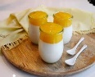 | ZUPA JARZYNOWA^{(7,9)}  (włoszczyzna, kalafior, brokuł, groszek zielony, ziemniaki, , śmietana, koper , przyprawy)  KOTLET SEROWO-ZIEMNIACZANY^{(1a,3,7)} ( twaróg półt., ziemniaki, jajko, bułka tarta, przyprawy)  SURÓWKA Z MARCHEWKI i BRZOSKWINI ( marchewka, brzoskwinia, oliwa z oliwek, przyprawy)  KOMPOT TRUSKAWKOWY( woda, truskawki, cukier)
04.09.2026 r.  PIĄTEK | PŁATKI OWSIANE NA MLEKU^{(1d, 7)}  (mleko 2%, płatki owsiane)  BAGIETKA Z TWAROŻKIEM I RZODKIEWKĄ^{(1a,7)} (bagietka pszenna, twaróg półtłusty, jogurt naturalny, rzodkiewka, szczypiorek) | ŚLIWKA  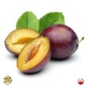 | AKSAMITNY KREM Z DYNI^{(7,9)} Z GRZANKAMI ^{(1a,1b)} (dynia, włoszczyzna*,ziemniaki,śmietanka30%,przyprawy I PRAŻONYMI PESTKAMI DYNI  DORSZ PIECZONY^{(1a, 3)} (dorsz, b. tarta, jajko, przyprawy)  RYŻ GOTOWANY  SURÓWKA Z KAPUSTY PEKIŃSKIEJ (kapusta pekińska, kukurydza, papryka, oliwa, świeże zioła, przyprawy)  WODA Z POMARAŃCZĄ
UWAGI: * włoszczyzna – marchew, pietruszka korzeń, seler, por
JADŁOSPIS MOŻE ULEC ZMIANIE
Kierownik Gospodarczy PM5 – Anna Golec Szef Kuchni PM5 – Ewa Jankowiak Dyrektor PM5 – Magdalena Bednarek

